Dados do Projeto e do Proponente

Sigla: SBSeg 2013

Título do Projeto: XIII Simpósio Brasileiro em Segurança da Informação e de Sistemas Computacionais – SBSeg 2013

Referência da Chamada: Edital 007/2012 –PAREV

Linha(s) de Atuação em que se insere o Projeto: Simpósios

Coordenadores do Projeto: Eduardo Luzeiro Feitosa

Eduardo James Pereira Souto

E-mail dos Coordenadores: efeitosa @icomp.ufam.edu.br

esouto @icomp.ufam.edu.br

Instituição Executora: UFAM - Universidade Federal do Amazonas
Instituição Promotora: SBC - Sociedade Brasileira de Computação
Data do Evento: 18/11/2013 – 21/11/2013

Identificação e Histórico do Evento
O Simpósio Brasileiro em Segurança da Informação e de Sistemas Computacionais (SBSeg), realizado anualmente desde 2001, é o maior evento acadêmico brasileiro na área de Segurança Computacional. Além do assunto segurança ser bastante amplo, envolvendo inclusive questões de segurança das infraestruturas críticas dos país, o SBSeg ganha importância adicional como evento acadêmico por estimular o interesse e a participação dos estudantes nos diversos temas, principalmente em nível de pós-graduação stricto sensu. O SBSeg envolve cerca de 300 participantes, entre professores, pesquisadores, estudantes de pós-graduação e profissionais especialistas do Brasil e do exterior, que apresentam e discutem os últimos avanços científicos e tecnológicos em segurança da informação e de sistemas computacionais.
O SBSeg desfruta de excelente reputação devido à seriedade da sua organização, à diversidade e à abrangência das atividades propostas, à atualidade dos temas abordados e ao rigor do processo de seleção de artigos. O simpósio principal tem recebido anualmente uma média de 70 submissões, mantendo uma taxa de aceitação média de 33%. Outro fator importante de consolidação do SBSeg é sua frequência de realização. Desde que a primeira edição ocorreu em Florianópolis, em 2001, mais 11 edições aconteceram (Búzios, 2002; Natal, 2003; Gramado, 2004; Florianópolis, 2005; Santos, 2006; Rio de Janeiro, 2007; Gramado, 2008; Campinas, 2009; Fortaleza, 2010; Brasília, 2011; e, Curitiba, 2012), atraindo a cada ano um número maior de participantes.
A décima terceira edição do SBSeg será realizada na cidade de Manaus, AM, entre os dias 18 e 21 de novembro de 2013, sob a responsabilidade do Instituto de Computação da Universidade Federal do Amazonas (IComp/UFAM), tendo como coordenadores gerais os professores Eduardo Luzeiro Feitosa (UFAM) e Eduardo James Pereira Souto (UFAM). Maiores informações sobre as edição do Simpósio estão disponíveis no site http://www.sbc.org.br/sbseg.

Entidade Promotora
O SBSeg é um evento anual, sem fins lucrativos, promovido pela Sociedade Brasileira de Computação (SBC), por meio da sua Comissão Especial de Segurança da Informação e de Sistemas Computacionais (CESeg).
A Sociedade Brasileira de Computação (SBC) é uma sociedade científica, sem fins lucrativos, que reúne pesquisadores, professores, estudantes e profissionais que atuam em pesquisa científica, educação e desenvolvimento tecnológico na área de Computação. Com mais de 30 anos de existência, a SBC tem sido pioneira no fomento e no desenvolvimento da pesquisa científica na área da Computação. Seu papel tem sido fundamental para a criação de conhecimento e tecnologia genuinamente brasileiros, estando aberta ao amplo intercâmbio na área de tecnologia de informação com instituições do mundo inteiro. A SBC faz parte da Sociedade Brasileira para o Progresso da Ciência (SBPC) e da International Federation for Information Processing (IFIP). A instituição também é sócia do Centro Latinoamericano de Estudios en Informática (CLEI) e afiliada da IEEE Computer Society.
Com o intuito de disseminar e criar ambientes de pesquisa e inteligência nacionais, a SBC promove anualmente uma série de eventos, além de conceder premiações a trabalhos científicos que se destaquem dentro da comunidade acadêmica. Dentre os atributos da Diretoria destacasse exatamente o de estabelecer um calendário oficial de eventos, em especial no que concerne à realização do Congresso Anual da SBC.
A SBC tem seu funcionamento regido por um estatuto, é administrada por uma Diretoria e possui um Conselho, com funções deliberativas e normativas. Atualmente, preside a diretoria da SBC o Prof. Paulo Roberto Freire Cunha, da UFPE, tendo como vice-presidente o Prof. Lisandro Granville, da UFRGS.
A Sociedade está organizada estruturalmente através de Secretarias Regionais e Delegados Institucionais em instituições de ensino e pesquisa de vários estados do Brasil, os quais servem como elo direto de comunicação com os sócios, além de promoverem diversas atividades e eventos. Os associados, por sua vez, estão divididos em diversas categorias: fundadores, efetivos, honorários, estudantes e institucionais.
Para tratar de assuntos específicos, a SBC está organizada em torno de 24 Comissões Especiais, cada uma delas cobrindo uma diferente subárea de conhecimento específico da Computação. Além de outras atividades, as Comissões Especiais são responsáveis pela organização de simpósios científicos periódicos. Em particular, a CESeg – Comissão Especial em Segurança da Informação e de Sistemas Computacionais, é a responsável pela organização do SBSeg (http://labcom.inf.ufrgs.br/ceseg).
Para tratar das questões de Ensino, a SBC mantém a permanente atualização do Currículo de Referência e trata de assuntos de grande relevância através de seus Grupos de Trabalhos. A SBC, através da Diretoria de Educação, organiza o Catálogo de cursos de Graduação, Pós-Graduação e Especialização lato sensu distribuídos em todo o País. Mais informações sobre a SBC podem ser obtidas no site http://www.sbc.org.br.

Comissão Organizadora

Coordenadores Gerais
- Eduardo Luzeiro Feitosa, Universidade Federal do Amazonas (PPGI/UFAM)
- Eduardo James Pereira Souto, Universidade Federal do Amazonas (PPGI/UFAM)

Coordenadores do Comitê de Programa
- Raul Ceretta Nunes, Universidade Federal de Santa Maria - UFSM
- Michel Abdala, École Normale Supérieure - France

Coordenador de Palestras e Tutoriais
- Anderson Clayton Alves Nascimento, Universidade de Brasília - UNB

Coordenador de Minicursos
- Rossana Maria de Castro Andrade, Universidade Federal do Ceará – UFC

Comitê Consultivo
- Marinho Pilla Barcellos, Universidade Federal do Rio Grande do Sul - UFRGS
- Anderson Clayton Alves Nascimento, Universidade de Brasilia - UnB
- Jeroen van de Graaf, Universidade Federal de Minas Gerais - UFMG
- André Luiz Moura dos Santos, Universidade Estadual do Ceará - UECE
- Otto Carlos Muniz Bandeira Duarte, Universidade Federal do Rio de Janeiro - UFRJ
- Ricardo Dahab, Universidade Estadual de Campinas - UNICAMP
- Luciano Paschoal Gaspary, Universidade Federal do Rio Grande do Sul - UFRGS
- Michelle Silva Wangham, Universidade do Vale do Itajaí - UNIVALI
- Aldri Luiz dos Santos, Universidade Federal do Paraná - UFPR

4.1 Coordenadores Gerais
Eduardo Luzeiro Feitosa
O professor Eduardo obteve o grau de Bacharel em Processamento de Dados pela Universidade Federal do Amazonas (UFAM), em 1998; grau de Mestre em Ciência da Computação pela Universidade Federal do Rio Grande do Sul (UFRGS), em 2001; e o título de Doutor em Ciência da Computação pela Universidade Federal de Pernambuco em 2010. É professor Adjunto do Instituto de Computação (IComp) da UFAM. Desde o doutorado, sua pesquisa tem focado em tráfego malicioso, detecção de ataques e segurança de redes e sistemas. Ele atuou como organizador da III Escola de Informática da Região Norte, realizado em 2001. Atualmente faz parte do comitê de avaliação de Minicurso do 31º. Simpósio Brasileiro de Redes de Computadores e Sistemas Distribuídos (SBRC) e também atua como revisor de artigos de periódicos da IEEE Transactions on Systems, Man, and Cybernetics--Part C: Applications and Reviews e Elsevier Computer & Security. Também é membro da SBC (Sociedade Brasileira de computação)
Eduardo James Pereira Souto
O prof. Eduardo Souto é professor Adjunto lotado no Instituto da Computação da Universidade Federal do Amazonas - UFAM, obteve os títulos de especialista em Administração de Empresas pela Fundação Getúlio Vargas (FGV) em 1995, mestre em Ciências da Computação pela Universidade Federal de Minas Gerais (UFMG) em 2001 e doutor em Ciências da Computação pela Universidade Federal de Pernambuco (UFPE) em 2007. Atualmente, professor Souto é coordenador do curso de graduação em sistemas de informação e líder do Grupo de Pesquisa em Tecnologias Emergentes e Segurança de Sistemas (ETSS) do Instituto de Computação da UFAM. O prof. Souto tem participado como revisor de vários periódicos internacionais: IEEE Security & Privacy, Elsevier Computers & Security, IEEE Transactions on Information Forensics and Security, Springer Telecommunication Systems, Elsevier Journal of Network and Computer Applications. Ele também é membro da SBC (Sociedade Brasileira de computação).

Datas e Local da Realização do Evento
O SBSeg será realizado entre os dias 18 e 21 de novembro de 2013 no Studio 5 - Centro de Convenções, Manaus, Amazonas.
O espaço do Studio 5 - Centro de Convenções é referência para a realização dos grandes eventos de Manaus. As maiores feiras dos segmentos de construção; decoração/móveis/utilidades; estética/moda; automotivo/náutico; médico/hospitalar; eletro/eletrônico e informática; gastronomia; natal/presentes, ocorrem neste espaço. Localizado na Av. General Rodrigo Otávio, a poucos minutos da região central da cidade e da Universidade Federal do Amazonas, o Studio 5 tem capacidade para 2000 participantes, o que torna um local ideal para a realização de eventos com conforto, segurança e organização.

Público Alvo
O SBSeg visa atingir público especializado, oriundo de diversos segmentos da área de Informática e de Telecomunicações. Profissionais atuando nestas áreas, professores, pesquisadores, estudantes de graduação e de pós-graduação encontram anualmente neste evento a oportunidade de adquirir um conjunto atualizado de informações científicas e tecnológicas e de debater temas e soluções com especialistas nacionais e internacionais nas áreas de Segurança de Sistemas, Segurança de Redes de Computadores e Segurança da Informação.

Fontes de Financiamento
As principais fontes de financiamento do SBSeg são as inscrições dos congressistas, o Comitê Gestor da Internet Brasileira (CGI-BR), as agências de fomento CNPq/FINEP, CAPES e a FAPEAM (Fundação de Amparo à Pesquisa do Estado do Amazonas)

Organização dos Trabalhos
O SBSeg 2013 proporcionará uma ampla e rica variedade de atividades, tais como:
- Sessões técnicas, com apresentação de artigos completos e de artigos curtos selecionados por especialistas na área;
- Minicursos, ministrados de maneira didática, cobrindo temas normalmente não abordados nas grades curriculares ou que despertem interesse entre acadêmicos e profissionais;
- Palestras e tutoriais, proferidos por especialistas brasileiros e estrangeiros, versando sobre temas de pesquisa avançados;
- Workshops e fóruns, agregando participantes para discussão de temas específicos em vários temas da área de segurança computacional;
- Concurso de Teses e Dissertações: visa dar uma oportunidade aos estudantes de pós-graduação para troca experiências relacionadas a seus trabalhos de pesquisa.
- Reuniões de trabalho, em particular da Comissão Especial em Segurança da Informação e de Sistemas Computacionais.

Processo de Seleção de Artigos
Os trabalhos apresentados nas sessões técnicas, minicursos, concurso de tese e dissertações e workshops serão escolhidos por meio de um processo de seleção criterioso executado, respectivamente, pelo Comitê de Programa, Comitê de Avaliação de Minicursos, Comitê de Avaliação de Teses e Dissertações e pelos Comitês de Avaliação de cada Workshop.
O processo consiste na submissão eletrônica de artigos e propostas que serão avaliados por pelo menos três especialistas dos referidos comitês. Os melhores trabalhos são, então, selecionados (a taxa de aceitação típica do simpósio principal tem ficado 33%), considerados pelo Comitê de Programa, os autores são comunicados e a listagem divulgada na Internet. Os autores são notificados sobre a avaliação, recebendo os pareceres dos avaliadores. Autores de trabalhos selecionados são requisitados a produzir uma versão final dos textos considerando as críticas dos revisores. Essas versões finais são incluídas nos Anais do SBSeg (artigos completos e curtos) e no Livro de Minicursos.

Palestrantes
Todos os anos, o SBSeg recebe palestrantes internacionais conceituados. Os nomes para 2012 foram: Wenke Lee (Georgia Institute of Technology, USA) e George Cox (Intel Corporation). Além desses palestrantes, as edições anteriores já contaram com nomes conceituados na comunidade acadêmico-científica, tais como: David Chadwick (Univ. Kent, UK), Marc Dacier (Institut Eurecom, França), Hao Chen (UC Davis, USA), Marten van Dijk (MIT, USA), Pierangela Samarati (UNIMI, Itália) e Johannes Buchmann (TU Darmstadt, Alemanha).

Temas de Interesse
Os temas abordados no SBSeg vem se alterando ao longo dos anos, acompanhando o estado-da-arte da área. Os tópicos de interesse nesta próxima edição são:

- algoritmos e técnicas criptográficas
- anonimato
- auditoria e análise em sistemas
- autenticação e gerência de identidade
- biometria e sistemas biométricos
- controle de acesso
- criminalística computacional
- gerência de chaves
- hardware criptográfico, RFID e cartões inteligentes
- medidas e sistemas de contingência face a desastres
- metodologias de certificação de sistemas e de softwares seguros
- metodologias de desenvolvimento de sistemas seguros
- modelos de confiança
- padronização e normalização em segurança
- políticas de segurança
- proteção de propriedade intelectual e DRM
- protocolos de segurança
- segurança adaptativa
- segurança em aplicações (multimídia distribuída, TV digital, e-banking, etc.)
- segurança em dispositivos móveis/sistemas embarcados/redes sem fio
- segurança em grades computacionais, redes P2P e redes de sobreposição
- segurança em middleware (Java RMI, J2EE, CorbaSec,.Net, etc.)
- segurança em redes
- segurança em serviços web
- segurança em sistemas distribuídos
- segurança em sistemas operacionais
- tecnologias de "firewall"
- teste e avaliação da segurança
- tolerância a falhas
- tolerância a intrusões
- votação eletrônica
- vulnerabilidades, ataques e detecção de intrusões

Programação Preliminar
Abaixo na Tabela 1 é apresentada a programação preliminar para os quatro dias do SBSeg 2013.
Tabela 1 – Programação Preliminar do SBSeg 2013
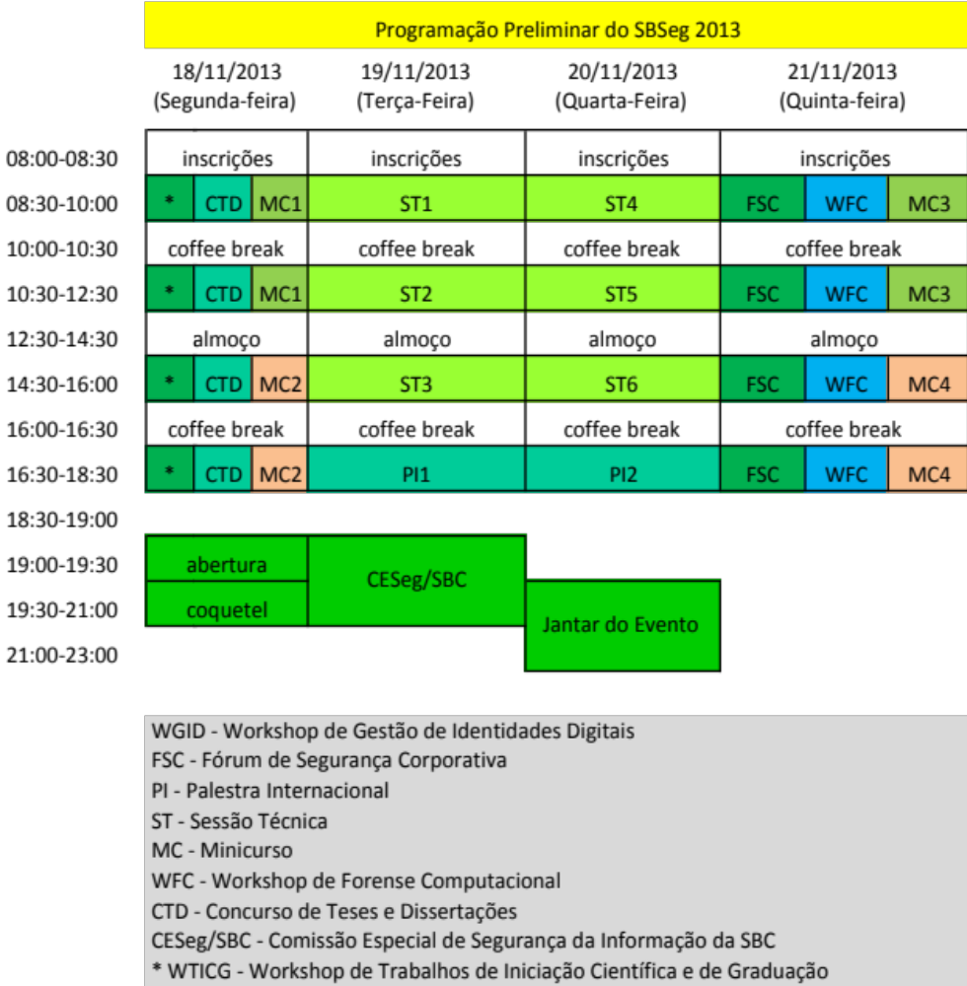

Orçamento Previsto e Solicitado ao FAPEAM
A Tabela 2 apresenta o orçamento previsto para o SBSeg 2013. Do montante previsto para cada item de despesa, destacam-se na última coluna as despesas para as quais se deseja o apoio financeiro sendo solicitada a FAPEAM.

Tabela 2 – Orçamento do SBSeg 2013
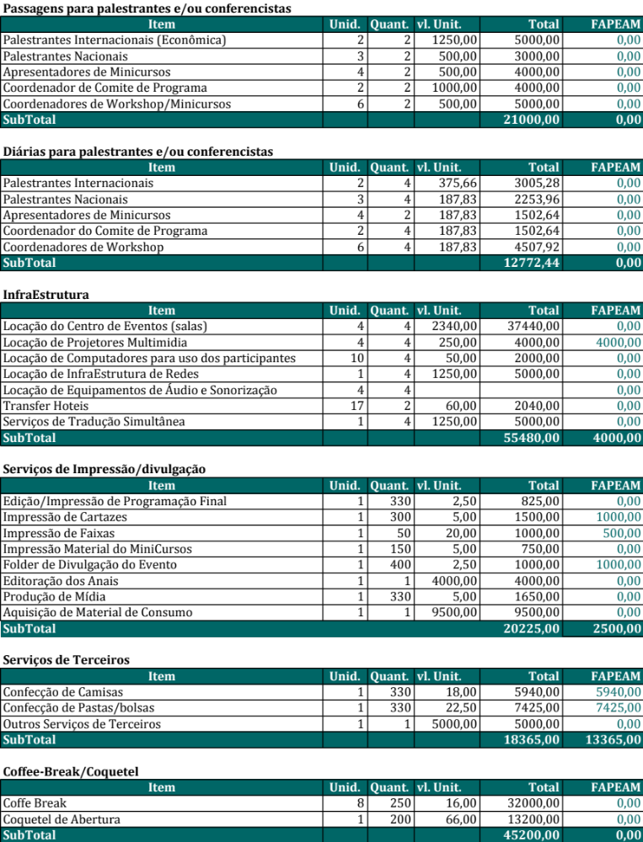
A Tabela 3 apresenta o resumo do total das despesas previstas para o SBSeg e dos valores solicitados a FAPEAM.
Tabela 3 – Resumo dos totais gerais previstos e solicitados a FAPEAM
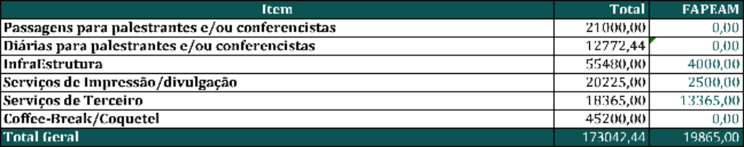

Considerações Finais
A FAPEAM tem papel fundamental na realização da XIII edição do SBSeg, uma vez que seu apoio financeiro viabiliza um evento de alta qualidade, com a participação de pesquisadores de renome nacional e internacional. É importante salientar que uma proposta de apoio semelhante será enviada a CAPES e ao CNPq. Entretanto, os recursos solicitados às demais agências não se sobreporão aos solicitados aqui. O SBSeg 2013 possui várias outras despesas, tais como despesas com pessoas físicas e jurídicas, que não são financiáveis pelo CNPq. Recursos financeiros para custear tais despesas serão previstos nas propostas a serem enviadas para eventuais patrocinadores. A divulgação do evento e a captação de patrocínios já estão sendo realizadas com antecedência para viabilizar e realizar um evento marcante para todos os seus participantes.

Eduardo Luzeiro Feitosa
Eduardo James Pereira Souto

Coordenadores Gerais do SBSeg 2013

